Documentatie Portfolio

Door: Wesley Li

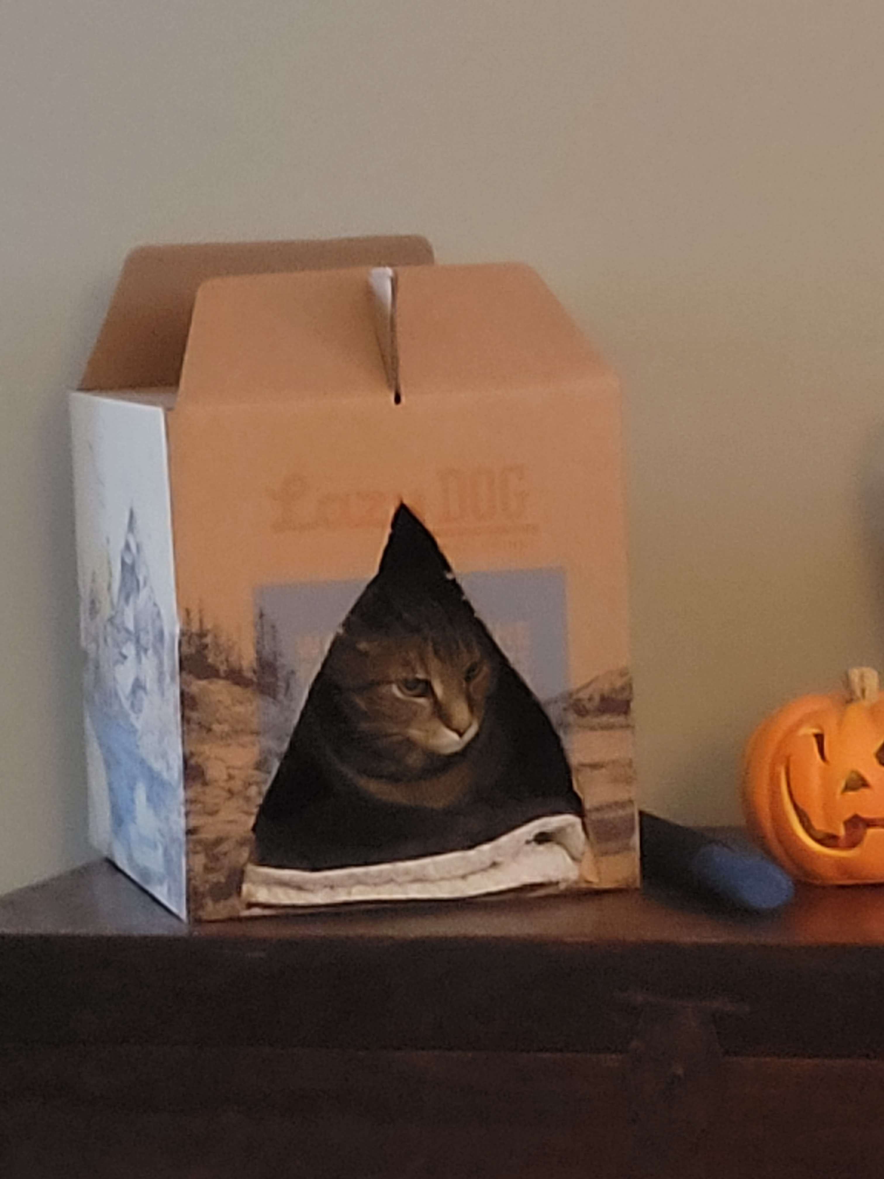

ik wou een afbeelding hier plaatsen om alle wittekst weg te halen, dit is de kat van een van mijn vrienden

# Inleiding

Dit is mijn documentatie van mijn portfoliowebsite voor periode 1. Hieronder zal je alle voorbereiding zien die ik gemaakt voor mijn website (planning, sitemaps, wireframes, acceptatietesten etc.)

# Planning

|  |  |
| --- | --- |
| Week 2 | **07-09:** Begonnen met het maken van sitemap tijdens ontwerplessen. |
| Week 3 | **14-09:** Begonnen met het maken van wireframes tijdens ontwerplessen  **15-09:** Nieuw project aangemaakt voor portfoliowebsite in VSC |
| Week 4 | **18-09:** Heb alle benodigde HTML-bestanden aangemaakt voor alle pagina’s die ik wil hebben. Homepage structuur en navigatiebar aangemaakt.  **20-09:** Afbeeldingen gezocht voor Homepage en navigatiebar functionerend gemaakt.  **22-09:** Ben uiteindelijk niet tevreden met hoe homepage uitziet, ben uiteindelijk opnieuw begonnen met de structuur. Nieuwe wireframe gemaakt en dat uitgewerkt in HTML. |
| Week 5 | **25-09:** Begonnen met Over Mij pagina, heb wat geschreven over mezelf.  **26-09:** Heb de hele schooldag besteden met het formatteren van Over Mij pagina met flexbox. Afbeeldingen ook toegevoegd. |
| Week 6 | **02-10:** Begonnen met Contactinformatie pagina. Heb Google Maps geïntegreerd in de pagina.  **03-10:** Mijn gegevens (adres, telefoonnummer, e-mailadres) en formulier om een e-mail naar mij te sturen aangemaakt in Contactinformatie.  **05-10:** Verder gewerkt aan details voor Homepage en Over Mij, zoals afbeeldingen verkleint vanwege trage laadtijden. |
| Week 7 | **09-10:** Heb links aangemaakt naar mijn socials (GitHub, LinkedIn etc.) in Over Mij.  **13-10:** Begonnen met Portfolio pagina, benodigde afbeeldingen opgezocht voor de pagina. |
| Herfstvakantie | ~~Heb helaas niks gedaan tijdens de vakantie~~ |
| Week 8 | **23-10:** Verder gewerkt aan Portfolio pagina, heb “tiles” aangemaakt voor visualisatie voor mijn projecten (alleen maar een mock-up).  **24-10:** Video geïntegreerd in Over Mij (vanwege eisen), afbeelding vervangen met GIF in Homepage (omdat ik dat leuk vond).  **25-10:** Begonnen met alle documentatie in een document te stoppen (sitemap, wireframes, MoSCoW). |
| Week 9 | **31-10:** Heb een student geïnterviewd voor mijn interviewpagina. Dezelfde dag aangemaakt en afgemaakt, geformatteerd in een tabel. Sitemap en nieuwe wireframe aangemaakt hiervoor.  **02-11:** Laatste details gemaakt aan website, verder gewerkt aan documentatie.  **03-11:** Nog een keer over alles heengegaan, project uiteindelijk ingeleverd. |

# Sitemap

# Homepage

# Over Mij

# Contactinformatie

# Portfolio

# Interviewpagina

# MoSCoW

**Must:**   
Tenminste “Home page” en “Over mij” pagina  
Minstens 1 foto en video op een pagina  
Een formulier dat minstens 3 elementen bevat  
Een tabel met minstens 3 rijen aan data  
Een navigatiebar

**Should:**   
Links die naar socials verwijzen

**Could:**   
Google Maps integratie  
Gebruiker kan e-mail versturen via formulier

**Won’t:**Geen Javascript gebruiken

# Acceptatietesten

|  |  |
| --- | --- |
| **Actie​** | **Ik wil naar de “Over Mij” pagina toe verwijst worden.** |
| **Scenario​** | **Wijs met je muis over de button met de naam “Over Mij” en vervolgens klik je op de button.** |
| **Verwacht resultaat​** | **​De pagina zal de gebruiker naar de “Over Mij” pagina verwijzen.** |

|  |  |
| --- | --- |
| **Actie​** | **De button verandert van kleur als ik mijn muis eroverheen zet.** |
| **Scenario​** | **​Wijs met je muis over een van de buttons heen en de button begint naar een andere kleur te veranderen.** |
| **Verwacht resultaat​** | **​De button gaat van kleur veranderen als de muis over de button is.** |

|  |  |
| --- | --- |
| **Actie​** | **Er is een embed in de website van Google Maps, die mijn thuisadres laat zien** |
| **Scenario​** | **De gebruiker laadt de pagina in en de embed zal dan moeten ingeladen zijn.** |
| **Verwacht resultaat​** | **De embed is ingeladen in mijn pagina en laat de juiste locatie zien aan de gebruiker.** |

|  |  |
| --- | --- |
| **Actie​** | **Ik wil een geluidsbestand laten afspelen wanneer de gebruiker klikt op mijn pagina** |
| **Scenario​** | **De gebruiker klikt ergens op de pagina, het geluidsbestand speelt daarna af** |
| **Verwacht resultaat​** | **Wanneer de gebruiker klikt zal het geluidsbestand afspelen** |

|  |  |
| --- | --- |
| **Actie​** | **Ik wil dat bepaalde logo’s in mijn navigatiebar naar andere externe pagina’s worden verwijst (bv. Github pagina)** |
| **Scenario​** | **De gebruiker wilt naar mijn Github pagina gaan. De gebruiker gaat op de Github-logo klikken die op de navigatiebalk zit. Wanneer de gebruiker geklikt heeft worden ze toe verwezen naar de externe pagina.** |
| **Verwacht resultaat​** | **De gebruiker wordt verwezen naar mijn Github pagina** |